何妨

# 每当车窗起雾时

原创 何妨  [这是一个令人疑惑的星球](javascript:void(0);)

《与卿》

若非初识情更怯，

怎许佳人入他乡。

旧时回忆须泪目，

梦里相思梦里长。

《相见欢》

与卿相隔九州，把月侯。

凄冷中秋夜半人未休。

人不见，轻声唤，空添愁。

凭栏一曲，相思泪难收。

《山林晨景》

新日初露一抹红，晨鸟出巢入林中。

昨夜阵雨洗秋木，今朝清风吹麦垄。

林间炊烟升袅袅，山麓小溪流淙淙。

此时景色正应好，何事不解心中愁。

《御街行》

早已秋后蝉歇，

东篱话阳斜。

莫言酒可使人忘，愁绪更涌心头。

暂看共赏月明，却又是离别之后。

谁笑少年情朦胧，

人心尚未懂。

苍天未遂心所愿，还念峰回路转。

柳暗花明，玄宗长恨，空余长悲叹。

《秋香引》

独饮一壶，银月半盏，风萧瑟，乌云聚。

酒尽风吹，意朦胧，沾枕而睡去。

闻雨声，夜半残梦忽醒。

窗外景。

又忆往事，用作天涯隔。

恁情绝，却思忆，良辰美景。

作者: 无良，与我相识三年的老友。多为情所困，无法自拔。是我话剧《西安事变》重要角色张学良的饰演者，是我中篇小说《少年想从侧面看烟花》中的贯穿人物，是我长篇小说《一直行到白云深处》的必须人物。

中篇小说《少年想从侧面看烟花》成文时间仅有11天，有近三万字。时间仓促，有许多想写但未曾收录于书，在此添补上。

以下节选段内容为16到22，还有两段近四千字的 《歌儿》 未曾写下，世事难料，也无法可写。可能会在长篇小说中有所反映。

16

其实写到这里已经完全词穷，时间距离越近，越不想回忆，越难写下来，我没有办法罔顾事实去编故事，也没有精力来记录刚发生过或者还没有结束的故事，这是种回忆的悲哀，或者说，这是现实的通病。

不靠编故事只记录现实确确实实发生的事情，那小说索然无味，但靠编故事来辅助回忆这让我觉得虚无和缥缈。其实生活很枯燥，没有什么值得记录的事情，一天一天就这么熬过去。我暗示着自己不能辜负高中，可是没有精力能再让我支撑下去，而且我已经失去了兴趣，我们都对自己所经历的所虚度的这段光阴一无所知，但我们也没有办法能抽身而出，没有什么事情能让我激动万分。

我把这种想法告诉飞哥的三弟子，我的三师弟，那个在话剧中饰演张学良的人，得到了他的共鸣，他说，我们才十几岁，怎么过得是张学良的老年生活。

我笑着赞同。后来我才知道，张学良在老年时候，不止是读过周树人的文章，也是看过周星驰的电影，听过周杰伦的歌的。我们和他没法比。

我想，我应该做些什么，能在以后拿出来证明自己这时候存在的东西。我想，把自己之前写过的文章收录成书，送给我的朋友，送给未来的女朋友，送给现在和以后的自己，也是蛮好的。

这可能是在极度空虚无聊的时光里寻求一种安慰，一种足以麻痹自己的安慰。就像人在极度疲惫的时候渴求有两条大腿可供自己依靠，并且能在上面沉沉睡去，对一切的轰烈的琐碎的世事不再过问。

于是我开始谋划印书。

印书需要钱，不少的钱，在此期间我还要补文章凑字数，要凑够钱，也要凑够字数。唯一充裕的，就是大把闲暇的时光。

次年秋天即将冬天，我应张学良的邀请，来到学校餐厅卖饭。

在现在写到张学良的时候，我特地寻求其真人的意见，他说他虽然饰演过张学良，但在我的虚构的小说里面，以他为原型，冠称以张学良的名号是对伟人的亵渎。我觉得有道理，他说他姓王，不如称之为王良。我在纸上记下来他的这一称呼，可惜字迹潦草，再去看，已成了无良。

姑且称之为无良。

所谓的卖饭就是卖饭，在下课后火速跑向餐厅，在学生走到餐厅前穿好工作服戴好口罩站在工作岗位上，在学生吃完后我们脱下工作服摘下口罩，能拿着饭菜在路上吃。饭菜是免费的，一天能省下十几块印书的钱。

无良的工作是卖包子，在刷完卡后给人家搭配各种馅的包子拿过去。我的工作就是站那儿等着，等他们卖完一屉包子后，我把屉拿下来放在小推车上，然后推走。

无良卖饭是为了给一个青睐的女生献殷勤，献殷勤这个词汇是无良的师父，也是我的师父飞哥说他的。飞哥说，那女生一看就不是什么一心一意之人，现在接受你的殷勤，以后早晚都得给你甩了。

我不作评价，我得忙我的事情，无良每每在莫名伤感的时候想起飞哥的教诲。飞哥毕竟是师父，一语成谶。

于是无良失恋了，无良无心卖饭，每每让包子滚落地下引得餐厅窗口主管的责骂。

无良堕落不已，辞了卖饭的工作，引荐飞哥大弟子，曾经饰演蒋介石的那人接替他卖包子的工作。他搞了两部手机，晚上彻夜通宵玩，白天睡觉，我给他带饭。

我有一次在照常四点五十起床后，发现无良还在玩手机，我失声惊讶，调侃他几句后，他白白眼开始睡觉，在我五点二十洗刷完毕后，他开始穿衣起床，和我一起来到教室。

之所以无良那夜熬的最晚，是因为他在手机上找到了爱情。

对方是个远在广东的十四五岁的姑娘，和万千十四五岁的憧憬爱情渴望成熟的孩子一样，在现实中不可图，就只好在网络上寻求安慰。

我看无良的心智也就和十四五岁一样。我能理解他，理解他的网恋，因为在我十三四岁的时候，也对一个大我两岁的女生有了依赖感，我不懂恋情，我们也彻夜聊天。

那女生我现在还记得，她是安徽阜阳的，她让我管她叫徐贝贝。

对，就是徐贝贝。

年少的行为现在想想也很不能理解，我当时彻夜和徐贝贝畅聊天空、草原和海洋的时候，连高中毕业去阜阳和她见面的场景都想象到了，我们像过家家一样幻想自己已经十八九岁，应该做着成年人的事情，以成熟的语气谈论着未来。那让我一度在苦闷的生活里有了安慰，有了不必再低头走路，偶尔能抬头仰望天空的信心。

我曾无数次在失意后站在初中教学楼三楼的天台上往南方看，我心里杂糅着一些思想，每每这时螳哥就会来到我身边，我们什么都没有说，就并排并肩看着南方，看着南方的远方。有时候南方只能传来大车经过的轰鸣，也有时候南方会绽放几朵烟花，我们在看到烟花几秒后才听到声音，我想，那烟花距离我们很远，可能比阜阳还要远。

我想螳哥也一样会注意到南方很远处绽放的烟花，我问他，你也看到了吧？

螳哥说，是啊，你看对面楼上的那只斑鸠，我要是能抓来给解剖了，就一定能知道它的生理结构，就知道它是怎么飞的了。

17

其实再回首去将无良再代入已经写过的故事中，这很困难，也大可不必，但如果单编一段故事去表现无良，又显得无头无尾。无良的原型王＊＊是个做事情有头有尾的人，虽然他往往只能把握到开头，从开头预见结尾，然而结尾往往不是他能把握的了的。

我更愿意称他为荒原诗人。

这诗人以为自己时常穿梭游刃于一片洼水之中，说不定会有女孩子凑巧路过需要他来摆渡，其实他脚下的从来就不是什么洼水，那是一片赤裸裸的荒芜地面。

无良追寻清远姑娘的事情让我想起了徐贝贝，我在写这段话的时候试着代入那种消逝很多年的网恋感觉。网恋，是两个在现实中苦闷或者苦闷于现实的孩子刚好能凑一起图个安慰，那种安慰就好像极度疲惫后终于遇到了一个同样极度疲惫的人，两者可互相依靠，那是种心灵和精神上的庇护，更是种以能够聊表度过苦闷现实的一种寄托。

徐贝贝就是种寄托，那时候我不过才十四岁，上初一，但她就已经上初三该考高中了。我计算过郏县距阜阳的距离，甚至想好了以后该怎么去说服我妈以娶个外省媳妇。我们像过家家一样通过QQ勾画着未来的美好图景，我印象特别深的就是，我为她炒菜，为她打扫家务，我们把以后成家后日常生活的细节诉说的很全面。我们每天晚上都会聊到十二点，然后睡觉之前打个赌，就赌早上都不定闹钟看谁醒得早，醒得早的人可以提一个条件，醒得晚的人必须满足。我们那时候还没有网购和寄快递的概念，我们所提的条件往往是几句山盟海誓，就是我要爱她多少多少年，陪她多少多少辈子，很久以后的某一天我算一下山盟海誓累积的程度，我发现我已经要陪她到上百辈子了。这些孩子般的行为现在读来可笑，但在那个时候，我们比任何适合都要认真。

可能是年纪太小，也可能是生活太无聊，可能是总觉得自己很渺小可有可无，我只有在个徐贝贝聊天的时候，我才能发觉到我的重要性，我才知道，我也是个渴望并且有女孩子陪伴的男孩子。

我那时候刚步入青春期，十三四岁，个子不高，身材横向发展，不仅不讨喜，甚至连最基本的干净整洁都做不到。我自然不可能得到周边女生的青睐，也一直是自卑着低着头走路。无论到什么时候，我都无比感激徐贝贝能够在五百多公里外作一个寄托陪伴我度过将近一年的自卑时光。

因为那时候小，所以再迷离再荒谬的想法都是可以被原谅的。无良也如此。

无良对网恋的寄托就和我四年前一样，不过无良也已经十八岁，他过的倒像是一个十三四岁的男生该有的生活。

其实但凡一个十七八岁的少年，在学校里不受些打击和挫败，一般都不会把目标投到网上，2019年和2014年不一样，五年间网络发展的日新月异不说，网络背后的人，也早已今非昔比。我知道网络那面的人一定也有如徐贝贝般可当寄托的女孩子，但无良遇到的一定不是，那样的女孩子太少，现在卖茶叶的倒是蛮多的。

无良有过好几段感情上的打击与挫败，这是我在认识无良三年间可见的无奈。没有人会对接二连三的感情挫败乐此不疲，即使那个人再乐观也不行。

18

这个世界上确实存在一类女生，这类女生长相不出众，但有些过分高看自己的倾向。她们往往沉于世俗，一边热情的对待那类普通的异性以求得其青睐，自然是可以以友情陪伴的迷离关系，一边又不失礼貌的与异性保持距离。这段话说的哲学了，说白一点就是，我先对你示好，然后和你做朋友，甚至可以达到朋友之上的关系，你对我很好，一直很照顾我，你觉得我们再发展下去一定能在一起，但你只能对我好照顾我陪着我，如果你想喜欢我，你想跟我谈恋爱，抱歉，不行！

其实我觉得这是一种新兴的被化用为友情的“渣”的手法，这是一种对感情极度不负责的一种表现，就好像是在钓鱼，钓上后我不把你拽上来，我来回拉扯着图乐，等我腻了，我就把勾收回，你只是条鱼，你能拿我有什么办法？不过不管怎么说，不管渣的手法如何堂而皇之，你该渣，还是渣。

无良就这样被吊过，被吊了有一年之久。关于被吊的过程我已忘却大半，无良也不愿我再提。那女生是无良曾经距离无比近，但如今可望不可得的客观存在，这种客观存在折磨的无良不能自已。

想来我也可以理解，本来一男一女按照正常感情路线发展，两人已经日久生情如胶似漆到了可以表白捅破窗户纸的时候，突然一方被另一方被一脚踹开，自然在纳闷摸不着头脑的时候凸显懦弱。而无良就是属于懦弱那一类的，无良懦弱的表现就是，一直在思索是不是自己哪一点做的太过分了，是不是自己哪一点做的不够好了。

你让无良在短时间认清现实这当然不可能，即使是他要自欺欺人，你也只能顺着他来，在他遇到下一段感情陪伴之前，是不可能对这个完全割断联系的。

无良为她写了不少的诗，有几十首，写在一个本子上，那本子被墨水沉淀的有着它不该有的重量。其中一首叫《你的名字》的诗我读着深有感觉。

“一撇一捺又一画......”

拆字游戏，但这不是游戏，这是段刻骨的一个人的爱情。全诗把那女生的名字拆解成一个个笔画，力求押韵，力求完整，无良本就是一个押韵又完整的人。

人的一生总会爱上那么一个人，就因为她陪伴过你一时，就这短暂的一时，却让你再也无法忘怀，她可能并没有多好，你只是刚好就喜欢上那几分好。她曾经的一分关心让你放弃了十分的甜言蜜语，一分的坦诚让你放弃了十分的信誓旦旦，一分在意便好像让你得到了全世界。这叫偏爱，这就是无良对她的偏爱。

因为偏爱，所以无良可以违心着现实一意孤行，这没有什么理由，当然也不需要什么理由。

“与卿相隔九州，把月候，凄冷中秋夜半人未休。人不见，轻声唤，空添愁，凭栏一曲相思泪难收。”

无良的这首《相见欢》虽有仿李煜的词意，但字字皆显爱情之伤，然而她是否能看到，暂且不论，纵即看到了，又何妨？

无良在她生日的好几个月前，就购置了一大盒木质立体三维拼图，拼图拼成的形状是苏州园林，我想问他为什么不是清明上河图，但没有开口，因为我已经知道了为什么。

因为清明上河图太大，大，也就贵。

我和朋友们是没少拿无良的一意孤行取乐的，那些带有嘲讽的戏谑语言也是我们这些孤寂的人聊表度日的方式，明面上我们鄙夷无良这种没有回报的赔本行为，但其实我们内心底都还是羡慕无良的，有所追求有所期待，总比我们无所事事要好得多。

一个人知道做一件事情没有结果，但仍然还要去做，这本身就很了不起。

时间倒还是挺中肯的，无论生活再怎么难熬，日子还是一天天就那么消磨过去了。 火烧云退了又来，梧桐树叶黄了又落，无良的拼图早已经拼好，但终究还是没有送出去。

我相信大多数人少年时候的感情故事都是没有结果的，因为少年的那几年时光，本就寻不到结尾，你想抓住些什么，你想留下点什么，但抓到的时光的尾巴还是能从指缝间溜走，什么都留不下。甚至再过几年记忆也变得恍惚，用一个成语来形容无良的那段感情，来形容无良那一段段都很相似的感情，来形容那零星日子，那应该就是:

不了了之。

19

无知的少年时光的依赖和期盼，向来是让当事人摸不着头脑的，旁观者也一样。

后来无良终于放弃了那段感情，因为他已经在网上寻找到了新的慰藉和寄托。关于清远姑娘的事我是知之甚少的，因为我不愿多问，无良估计也不愿多提，他知道我是个坚定的现实主义者，对网恋加异地恋的事嗤之以鼻。其实我完全不是个现实主义，但我确实是坚信网恋不现实。

就像我和徐贝贝的结尾一样。

后来我玩了一年多的天天酷跑账号被盗，手机QQ自然也随之被盗，就这样，在那个没有手机号，删了QQ就等于断了一切联系的年代，我和徐贝贝失去一切联系，再无一字一句的瓜葛。

其实我后来没少找过她，我不知道她是否也找过我。因为我后来慢慢身体成长起来，个子开始长高，身材也不再走样，当我与身边的异性终于有所聊有所可期待的时候，我就认识到了网恋的虚无缥缈和自欺欺人，并且不再相信。我意识到这些的时候我已经要考高中了，而徐贝贝大我两岁，她那时候已经成年了。

我印象中徐贝贝不会像无良这样成年后还对五百多公里外的我，对那四五年前的那份寄托还有所期许，所以自然没想过她能再联系我，不过徐贝贝应该成熟了许多，应该比我对感情更得心应手许多。

我虽然坚信网恋不现实，但我也理解无良的追求和感受。但无良对我谈起远方的她时，当无良说起高考后去广东见面时，当无良为未来的成家事宜谋划时，当我笑侃让他和她跨海私奔到海南时，当无良写好给她的情诗让我看时，我都会以温柔的态度鼓励无良，以让他在那段每天都像是黄昏的时光里，觉得一切都是如此美好。

我把无良当作十三四岁网恋时的我看待，在现实中遭到冷遇，但在网络上有所际遇和寄托真的很温馨，我不愿泼无良冷水，即使我可以预见到无良网恋的结局。

那段日子天很冷，我感到一种很强烈的冬天气息，那时候雪下的很大，我似乎一辈子没见过那么大的雪，下课铃一响，我小心翼翼得跑着踩过结冰的路面，踩过叽喳响的雪地，我感到一种愉悦，并且很为之陶醉，觉得一切都非常美好。直到现在，我依然认为那是我高中三年里最快乐的一段时光，那是种纯粹的快乐。

我回想起那段纯粹的快乐时光，那段时光里有雪，有无良，有广州的清远姑娘，有飞哥，有马龙先生，还有我们卖饭跑步的身影。不管怎么说，无良终是有所期许的，这让我很羡慕，即使他的期许有可预见的悲哀的结果，但这仍然我很羡慕，因为我连可期许的事物都找不到。

随后时间大大向前迈进，到了每年春天之际我的脸便开始过敏，我似乎不配享受春日的阳光。于是我备了大量的口罩，有几百只，在我购进大量口罩的时候，得到了无良和飞哥的一致嘲笑，笑的我也有些不好意思。我想，这么多口罩虽然花了没多少钱，但用完最少也得两三年。我这人运气一直不好，看我当初的想法就能看得出来。

和过敏一起到来的，还有莫名其妙的悲伤与感怀。

那年春天有倒春寒，在即将穿短袖的日子又飘了几朵雪花，于是，人们不得已随着天气的不作美而改变着，有人穿短袖，有人穿棉袄，有人穿外套。

而我，飞哥，无良，貌似什么都没有改变。

我不喜欢这样恍如隔世的感觉。

那年春天即将夏天，我早已辞去运送包子屉的工作，开始一心一意追求我自己的期许。在我向窗口主管提出我要走的时候，那主管明显舍不得，她时常夸我的眼疾手快，眼里总是有活，于是她总愿意在我的餐盘里多打些肉，纵使我把没蒸的生包子和熟包子搞混她也没有怎么责怪我，这让我跟感激她。

那年夏天无比炎热，气温曾一度达到近四十度，我们几个热的万念俱灰，连无良都不再与广东保持轰轰烈烈的温柔，这个世界，真的不需要温了。

高温过后便开始下雨，下雨就时候我们毫无留恋，对过去无所谓，对现在无所畏，对将来无所为。天空如灰般无际，这样的天气特别适合谈大情说小爱，然而身处凄凉，时光凄切，没有人可以依偎着在一起。换种说法就是，我们在这个时间段里无比自由，自由是浪漫的，在这自由的时间里没有人可以陪我度过。比如在阴雨连绵的闷热天气里我希望有刘恩有能够陪在身边谈天说地，有螳哥能跟我说解剖学知识，有罗叔能对我嬉笑怒骂。

可是终是没有，终是幻想，下雨的时候我就喜欢幻想，这段时光很难熬，在这样的天气里我不能快速跑着去卖饭，即使我已经不需要卖饭，我不能和无良去打乒乓球，我觉得很无聊。可是在晴天里我依然觉得很无聊，因为我除了幻想与和无良打乒乓球外，我无所事事。

此时的无良在沉闷的阴雨天气里有着沉闷的阴雨心情，他已经和广东断了联系，至于原因是为什么我也没有问，他也没有提。

我突然想起了徐贝贝。

20

刚入少年时的情感由不得人来控制，自由得像湖面的风，此刻忽然想见了，便觉得喜乐起来，如果见不到，便沮丧起来。

我们都是在沮丧之中，才隐约懂得些人生的道理。

21

现在的我在晚自习的时间里拼命的回忆之前的过往，回忆有关无良感情事情的一切细枝末节，因为现在无良再次失恋了，这次是重庆的一个女生甩了他，那女生我了解的更少，不过那女生很干脆利落，说完分手后就直接删掉了无良微信，毫不拖泥带水，连挽回的余地一点都不给无良留。

无良很悲伤，其实我觉得，这样也好。

我没少劝过无良，网络终究太虚无，若是能在网络上找到同徐贝贝一般可寄托可陪伴的女生也自然是好，但如徐贝贝那样的可以无条件陪伴着你的女孩子是否真的存在，我不禁也有了怀疑。

无良此刻应该已经到达幻灭的边缘了，清远和重庆带给他的只是爱情的幻灭，两者相加，就已经逼得他走近生活的幻灭了。

无良开始有了极端的想法，其实我不止一次怀疑他是否抑郁，若是抑郁又为何在打游戏的时候谈笑风生，若是不抑郁又为何在某些时候突然说一些自己“死”的话，这让我琢磨不透，但我可以确信的是，无良已经游走在很危险的边缘了。

其实我时常庆幸有无良这样的朋友，无论是大事小事他几乎从未反驳过我，他总是承认我说的有几分道理，即使我胡编的某些话连自己都不信。

无良写的诗无一不讲究押韵，写的说唱歌词也如此，这就有点通俗的味道，甚至有的是为了押韵而强凑语句，若是无良能够跳脱押韵的束缚，以思想的无边蔓延为踪迹去不着调的写诗，无良的诗还说不定真是有所市场的，虽然 这是个饿死诗人的年代。

饿死诗人不仅表现在不能够换来基本的物质所求上，更反应在人们对于诗人的不屑与鄙夷，写现代诗往往被人诟病，说是装逼，说是哗众取宠，说是无病呻吟。作家的作品能够传颂是因为人们能对其中的某些故事语段感同身受，但人们无法与诗人感同身受。

或许要逼的诗人走向陌路，人们才能以新式的眼光去看待他，看待诗。

诗对于无良的意义就好比文字于我的意义，不可或缺，也都无有任何用处。不过是一种欺瞒自己搪塞时光的一种手段，不过是伪装自己以逃避现实的一种作法。

我不知道该怎样劝无良以把他从危险的边缘拽回，我甚至有些后悔前些天把他最后的二十多块钱忽悠到手，但劝也劝了，忽悠也忽悠成功了，就好像重庆女的分手，分也分了，删也删了，没有什么不可以的，那都是过去了的。

是啊，没有什么不可以的，那都是过去了的，那都是没有什么可怀念的了。

其实把无良近三年的每一段感情单拎出来也都是差不多的故事，无良喜欢重复他走过的路，喜欢以相似的方法去追寻不同的姑娘，可惜他运气不好，追寻的姑娘又恰恰都差不多，开头发展结尾都和第一个是异曲同工的相似。这很奇妙，于是无良会时常陷入一种相思中，我不知道他究竟是在相思谁，是在追忆那个苏州园林？还是广东清远，还是星辰雨雪，我不知道，也不追问，他这个时候，便更是像一个孤寂陷入在荒原里的诗人了。

“若非初识日情怯，怎许佳人入他乡？故时回忆须泪目，梦里相思梦里长。”

不过好在这荒原诗人倒时常能抽身而出，在现实生活里还能继续寻觅下一个，这也让我很宽心。其实荒原诗人所苦恼的所追忆的无非就是感情之事，抛却感情其他的事情到真没什么可说的，所以他过的真像个荒原，无论是在把荒原当洼地摆渡别人，还是自己一个人身处凄凉地，他归根结底还是处在一片荒芜的心田之中，就好像没了爱情没了寄托便无法可活，这貌似是苏州园林那姑娘给他留下的后遗症，也可以说是他十八九岁的年纪心里繁盛的渴望与寄托需要一片荒原来泄出。

我倒是希望他真就能这样乐此不疲下去。

现在飞哥已经复读，没有人可供无良学习崇拜，无良便在浑噩的生活里消磨时间。我们都不知道以后的路什么样，甚至比一年前还要迷茫与不可预见，经过与无良相识这么多长时间的感受，我发现无良的每一段感情浓缩下来，都是和我们的人生是一样的。

都是自以为可预见，都是自以为有结果，都是猝不及防，都是无可奈何，都是暗自神伤，都是只能以诗文来排遣愤恨，我们都对现当今生活没有任何的希望，但又对下一段可能不同的生活寄予厚望。我们在现有的生活的荒原里摆渡自己，在未来的生活里渴望有人摆渡，渴望被人摆渡，然而荒原是不需要摆渡的。写到这里，这让我很难过。

不管是一年前的那年秋天即将冬天，还是后来的那年春天即将夏天，还是现在的那年秋天即将冬天，我们终究是在虚度生活了，我和无良都一样，他在追寻一种缥缈的爱情，我甚至都不知道我在追寻着什么，但我们都同样追寻着，乐此不疲。

写这七八千字本想以奉劝无良好好生活为目的，却不想最终还是劝了自己，说的也对，生年不过廿，何来百岁忧？

我终是希望无良能自我看开的，就像随着年龄的成长我蓦然发现徐贝贝的缥缈与美好一样，无良终究也能度过这十三四岁的懵懂期，他该追寻一下二十来岁该有的生活了。我想若是飞哥知道他这近几年的感情破事定会嗤之以鼻，定会苦口婆心责骂于他，可是飞哥责骂不了他，因为那年春夏秋冬即将过去的时候，很多很多人都离我们而去。

那些被迫的无可奈何的分离让我非常难受，我实在是没有办法去以“魔方”式的万面去应对不同的人和事，不过也无所谓。

22

来一个戛然而止的收尾。其实书中描写“无良”的文字不过寥寥两千，如今扩充到八千，六千字皆为我为其飨之。

​    每当车窗起雾时，你又会在上面，写下谁的名字。

——杨康嘉《每当》

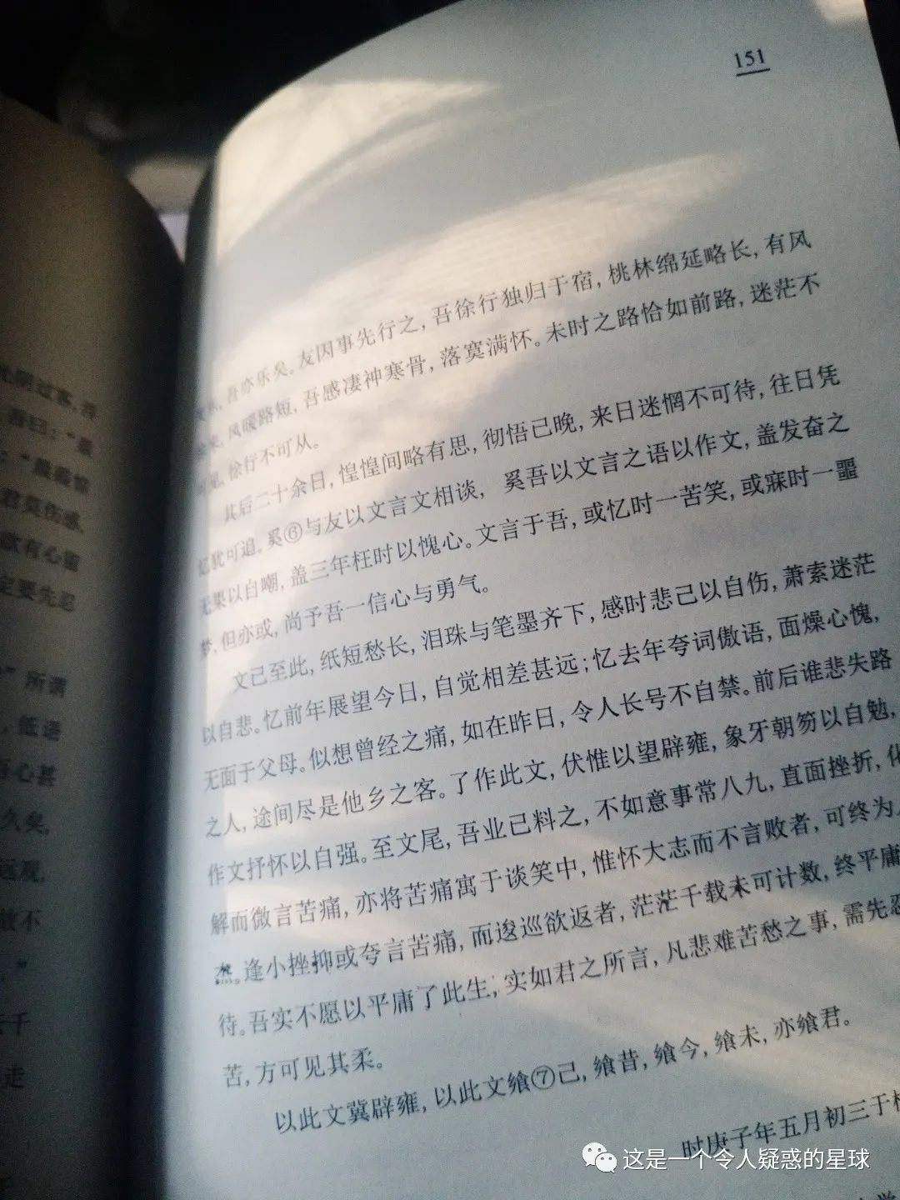

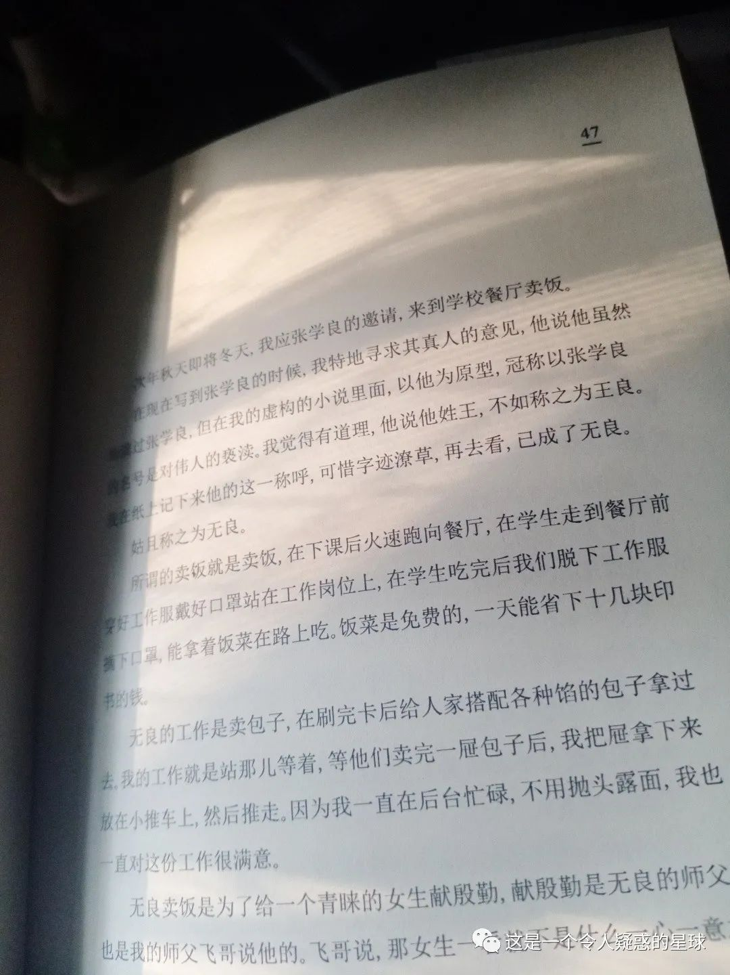

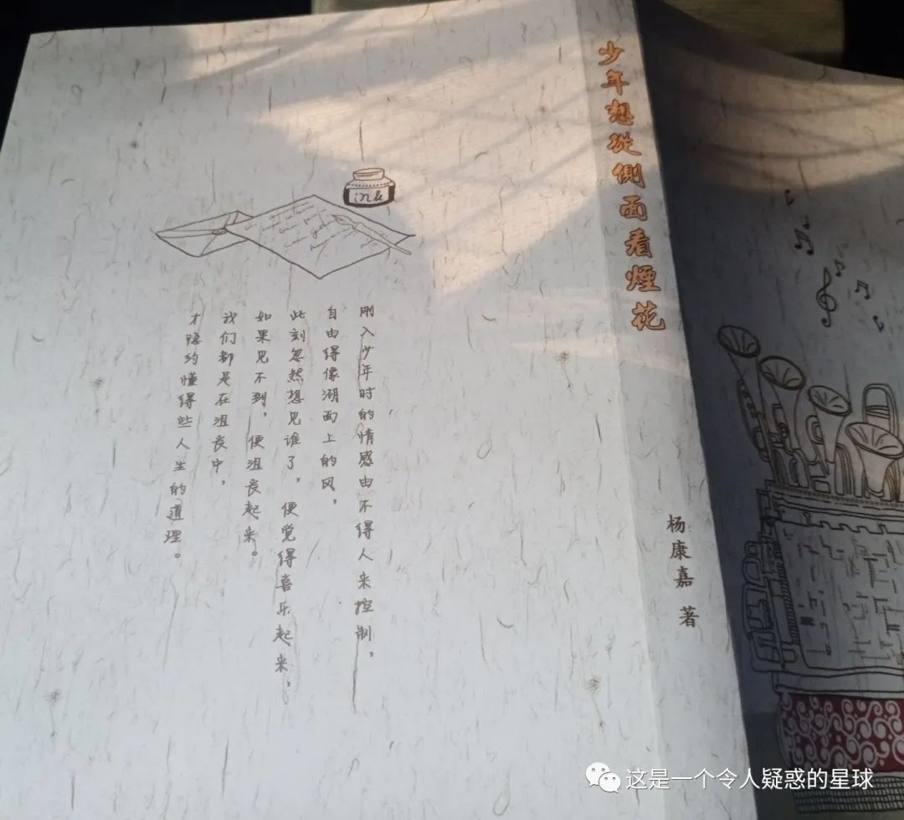

2021年4月13日。

预览时标签不可点

微信扫一扫  
关注该公众号

[知道了](javascript:;)

微信扫一扫  
使用小程序

[取消](javascript:void(0);) [允许](javascript:void(0);)

[取消](javascript:void(0);) [允许](javascript:void(0);)

×

分析

：  ，  ，  ，  ，  ，  ，  ，  ，  ，  ，  ，  ，  。   视频  小程序  赞  ，轻点两下取消赞  在看  ，轻点两下取消在看  分享  留言  收藏